PL- VLASTIVĚDA – VLÁDA JEDNÉ STRANY

1. ČASOVÁ OSA

1993

1989

70. LÉTA

1968

50. LÉTA

ÚNOR 1948

* únor 1948 – komunisté převzali moc v Československu
* 50. léta – léta ve znamení politických procesů, příkladem obětí je Milada Horáková
* 1968 – postupné uvolňování, které vyústilo v tzv. PRAŽSKÉ JARO, následné obsazení republiky sovětskými vojsky
* 70. léta – doba se navrátila před PRAŽSKÉ JARO = normalizace
* 1989 – konec vlády jedné strany, Sametová revoluce (17. 11. 1989)
* 1993 – vznik České republiky

1. Tajenka
2. Odebrání majetku původním majitelům a převedení do vlastnictví státu
3. Opak demokracie
4. Měsíc, ve kterém přijela sovětská vojska do ČSSR
5. Projev nespokojenosti
6. Sovětská vojska přijela jakým prostředkem (1.pád)
7. Nový československý prezident po roce 1989
8. Měsíc, ve kterém se konala Sametová revoluce
9. …. rozhodovala, co je dovoleno psát nebo říkat a co je zakázáno
10. Pražské ….., vrcholí snaha o změny
11. Československá …. republika
12. Vůdčí osobnost pražského jara, slovenský politik

TAJENKA -

1. Osobnosti této doby – Strýček Popleta popletl informace o těchto osobnostech na obrázcích. Dokážeš je přiřadit správně?

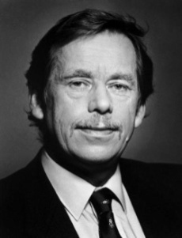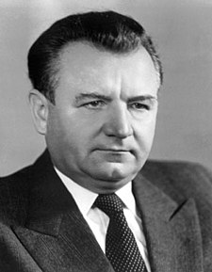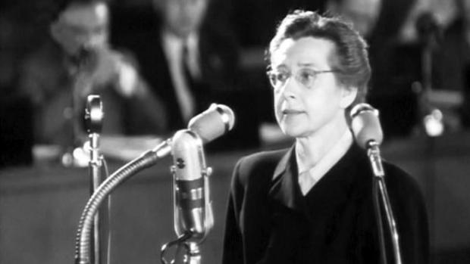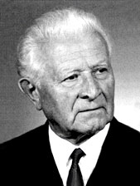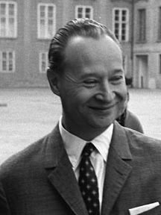

Klement Gottwald – nový prezident od roku 1948

Ludvík Svoboda- československý prezident od roku 1968

Milada Horáková- jedna z mnoha obětí politických procesů v 50. letech

Václav Havel – nový československý prezident po roce 1989

Alexander Dubček- vůdčí osobnost Pražského jara